Verslag Opdracht RS485
Naam: Groep: Datum:
Zeven schakelingen die op elkaar voortbouwen. Je vertrekt van de datasheet, tekent een schema, en breidt daarna stap voor stap uit tot drie transceivers elkaar geadresseerde boodschappen sturen. Na elke schakeling laat je je werk controleren.
Vul dit document in terwijl je werkt. Je dient het in via de opdracht op Orion.

Sluit niets aan voor je schema gecontroleerd is. Je tekent eerst je schema op papier en laat het nakijken. Pas daarna bouw je de schakeling op.

Interpretatie datasheet
Open de datasheet van de SN75176A, die je bij het studiemateriaal van dit labo vindt, en los onderstaande vragen op.
1. Zoek de pin configuration and functions op, neem een screenshot en plak die hieronder.
Ik vind de pin configuration niet in de datasheet. Ze staat vooraan, meestal op de eerste of tweede bladzijde, onder een kop met het woord pin erin. Zoek naar de tekening van het IC met acht aansluitingen en de namen ernaast. De tabel eronder zegt per pin of het een in- of uitgang is.
Plak hier je screenshot

2. Welke pinnen zijn voeding, input, output, of allebei? Zet een kruisje in de juiste kolom.
Pin | Voeding | Input | Output | In- en uitgang
R
/RE
DE
D
GND
A
B
VCC

3. Welke pinnen zijn bedoeld voor differential signaling?

4. Wat betekenen active low en active high? Leg het uit in je eigen woorden.

5. Is de input /RE active low of active high?

6. Welke spanning verwacht het IC op zijn voedingspinnen?

7. In de meeste datasheets staat een typical application, een voorbeeldschakeling waarop je je kan baseren. De datasheet van de 75176 is daar geen uitzondering op. Zoek ze op, neem een screenshot en plak die hieronder.
Wat is een typical application? Een schema dat de fabrikant zelf meegeeft om te tonen hoe het IC bedoeld is. Het is geen verplichting, maar het is wel het vertrekpunt waarop je je eigen schema baseert. Bij een transceiver zie je er doorgaans twee IC's op, verbonden door twee datalijnen.
Plak hier je screenshot

8. Hoe schakel je de datalijnen van twee of meer IC's aan elkaar: A naar A en B naar B, of A naar B en B naar A?

9. Wat is de betekenis van Rt?

10. Moet elke transceiver een Rt hebben? Zo niet, welke dan wel?

Schema
Maak een schema op papier en laat het controleren. Je tekent de twee IC's die je met elkaar gaat verbinden in bovenaanzicht.
- De voedingsspanning en de massa komen van de Arduino
- Zet het linkse IC in send mode, het rechtse in receive mode
- Op de D-lijn van de zender komt ofwel 0 V of 5 V
- Op de R-lijn van de ontvanger komt een led
- Denk na over de verbinding tussen de datalijnen: hoe verbind je A en B met elkaar?
- Vergeet Rt niet
Sluit niets aan voor je schema gecontroleerd is. Is het goedgekeurd, neem er dan een foto van.
Foto van je goedgekeurde schema

Schakeling deel 1
Nu je schema gecontroleerd is, bouw je de schakeling op en sluit je aan.
11. Wat kan je met de geleiders doen om zoveel mogelijk transmissieproblemen te vermijden?

Controleer je schakeling:
- De led hoort te branden als je de D-lijn van de zender hoog zet
- De led hoort te doven als je de D-lijn van de zender laag zet
Laat je oefening controleren.

Schakeling deel 2
Vertrek van je vorige schakeling, maar hang aan de D-lijn van de zender nu een digitale uitgang van een Arduino.
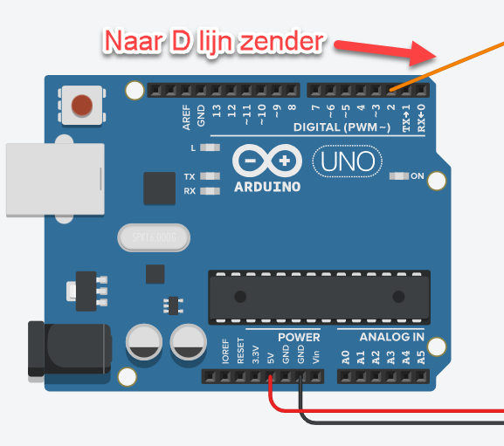
Schakeling 2: de Arduino stuurt de D-lijn aan
Bekijk onderstaand programma.
int pinSend = 2;

void setup()
{
pinMode(pinSend, OUTPUT);
}

void loop()
{
digitalWrite(pinSend, HIGH);
delay(1000);
digitalWrite(pinSend, LOW);
delay(1000);
}

Kan je onderstaande vragen oplossen?
12. Waarom is pinSend gelijk aan 2?

13. Wat doet digitalWrite(pinSend, HIGH) of digitalWrite(pinSend, LOW)?

14. Wat is de frequentie van dit signaal?
Tip bij de frequentie. Teken een blokgolf. Hoe lang duurt één volledige periode, dus hoog én laag samen? De frequentie is het omgekeerde van die periode.

Laad dit programma op naar de Arduino.
Laat je oefening controleren.

Schakeling deel 3
Vanaf deze oefening werk je per twee. De ene is zender, de andere ontvanger. Spreek af wie wat doet.
De schakeling van de zender verandert niet ten opzichte van schakeling 2. De schakeling van de ontvanger is nieuw:
- Verbind de R-lijn van het ontvangende IC met een digitale input van de ontvangende Arduino
- Verbind een digitale output van de ontvangende Arduino met een led
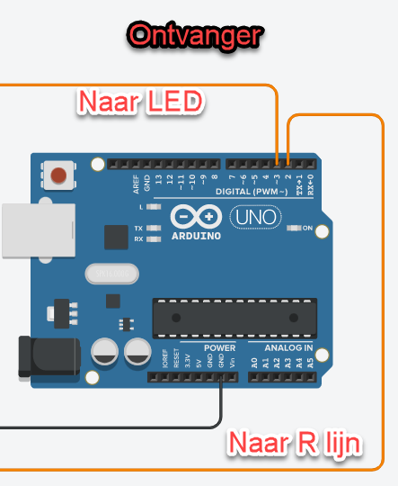
Schakeling 3: een Arduino aan elke kant van de bus
De bedoeling is dat de ontvangende Arduino de led aanstuurt.
int pinReceive = 2;
int pinLed = 3;

void setup()
{
pinMode(pinReceive, INPUT);
pinMode(pinLed, OUTPUT);
}

void loop()
{
int value = digitalRead(pinReceive);

if (value == HIGH)
{
digitalWrite(pinLED, HIGH);
}
else
{
digitalWrite(pinLED, LOW);
}
}

Bekijk de code en laad ze op naar de ontvangende Arduino. De code van de zendende Arduino blijft ongewijzigd. In bovenstaande code zitten nog twee kleine compileerfouten. Haal ze er samen uit.
Laat je oefening controleren.

Schakeling deel 4
Breid de vorige schakeling uit aan de ontvangerkant en gebruik nu twee leds.
De ene led gaat aan en de andere uit als de zender een 1 stuurt. Stuurt de zender een 0, dan gebeurt het omgekeerde. Pas de code aan.
Laat je oefening controleren.

Schakeling deel 5
Wil je nog meer leds aansturen, dan heb je meer toestanden nodig. Maar je kan op dit moment maar één toestand tegelijk doorsturen: een 1 of een 0.
Er zijn meerdere oplossingen mogelijk:
- Parallelle communicatie. Dat maakt het complex, want je moet niet alleen je code aanpassen maar ook je schakeling.
- Seriële communicatie met individuele bits. Die weg werken we verder uit.
Bekijk onderstaande code.
void loop()
{
digitalWrite(pinSend, LOW);
digitalWrite(pinSend, LOW);
delay(1000);

digitalWrite(pinSend, LOW);
digitalWrite(pinSend, HIGH);
delay(1000);

digitalWrite(pinSend, HIGH);
digitalWrite(pinSend, LOW);
delay(1000);

digitalWrite(pinSend, HIGH);
digitalWrite(pinSend, HIGH);
delay(1000);
}

Je ziet dat we nu vier situaties hebben en dus vier verschillende leds zouden kunnen aansturen. Maar dan moet je die snelle toestandsverandering ook kunnen opvangen aan de kant van de ontvanger, en dat betrouwbaar laten werken is niet eenvoudig. Probeer het gerust eens uit.
De oplossing is om in plaats van losse bits meer betekenisvolle commando's door te sturen, bijvoorbeeld LED1, LED2, MOTOR_START of ALARM_OFF. Dat lijkt moeilijker, maar in plaats van alles zelf te programmeren gebruiken we een bestaande standaard: seriële communicatie.
In onderstaand voorbeeld gebruiken we de bibliotheek SoftwareSerial om boodschappen te sturen en te ontvangen.

Zender
Schakeling: de Tx-lijn van de Arduino (pin 11) naar de D-lijn van de zendende 75176.
#include <SoftwareSerial.h>

SoftwareSerial mySerial(10, 11); // RX, TX

void setup()
{
mySerial.begin(9600);
}

void loop()
{
mySerial.println("LED1");
delay(1000);
mySerial.println("LED2");
delay(1000);
mySerial.println("LED3");
delay(1000);
}

Ontvanger
Schakeling: schakel een derde led bij, en verbind de Rx-lijn van de Arduino met de R-lijn van de ontvangende 75176.
#include <SoftwareSerial.h>

SoftwareSerial mySerial(10, 11); // RX, TX

int pinLED1 = 3;
int pinLED2 = 4;
int pinLED3 = 5;

void setup()
{
mySerial.begin(9600);
pinMode(pinLED1, OUTPUT);
pinMode(pinLED2, OUTPUT);
pinMode(pinLED3, OUTPUT);
}

void loop()
{
if (mySerial.available())
{
String boodschap = mySerial.readStringUntil('\n');
boodschap.trim();

if (boodschap.equals("LED1"))
{
digitalWrite(pinLED1, HIGH);
digitalWrite(pinLED2, LOW);
digitalWrite(pinLED3, LOW);
}
else if (boodschap.equals("LED2"))
{
digitalWrite(pinLED1, LOW);
digitalWrite(pinLED2, HIGH);
digitalWrite(pinLED3, LOW);
}
else if (boodschap.equals("LED3"))
{
digitalWrite(pinLED1, LOW);
digitalWrite(pinLED2, LOW);
digitalWrite(pinLED3, HIGH);
}
}
}

Laat je oefening controleren.

Redeneervragen
Denk na en los onderstaande vragen op voor je aan schakeling 6 begint. Je antwoord bepaalt mee hoe je die aanpakt.
15. Wat heb je tot nu toe gemaakt: simplex of duplex communicatie? Verklaar je antwoord.

16. Om van alle partijen transceivers te maken moeten ze zowel kunnen zenden als ontvangen. Wat zou je moeten veranderen aan de schakeling?

17. En wat zou je moeten veranderen aan de code?

Schakeling deel 6
In deze oefening maak je van de simplexcommunicatie half duplex. Dat betekent dat je nu twee transceivers hebt. Ze kunnen allebei zenden en ontvangen, maar omdat je maar twee datalijnen hebt kunnen ze dat niet tegelijk. Kon dat wel, dan spraken we over full duplex, en dan had je vier datalijnen nodig. Ons IC ondersteunt dat niet.
Pas je schakeling en je code aan:
- Voeg een drukknop toe aan de schakeling van beide transceivers, bijvoorbeeld op pin 7 van de Arduino's. Vergeet de pull-up of pull-down weerstand niet.
- Wordt er op de knop gedrukt, dan zet de Arduino de 75176 in send mode, stuurt hij een boodschap die een led op de andere Arduino doet branden of doven, en zet hij de 75176 daarna terug in receive mode.
- Gebruik een pin van de Arduino om RE en DE aan te sturen. Vergeet niet om van die pin een OUTPUT te maken.
Je programma kan je als volgt opbouwen:
- Toestand van de drukknop inlezen
- Is die hoog, dan send mode:
- De Arduino zet de 75176 in send mode door RE en DE aan te sturen
- Boodschap sturen
- De Arduino zet de 75176 terug in receive mode
- Is die laag, dan receive mode:
- Boodschappen inlezen
- Is er een boodschap, interpreteer ze en zet de led aan of uit
Laat je oefening controleren.

Schakeling deel 7
Deze keer zijn er geen twee maar drie transceivers. Pas de schakeling en de code aan.
- Iedere transceiver heeft twee drukknoppen
- In de code ga je moeten adresseren
Laat je oefening controleren.

